Obsługa własnej bazy danych
Utworzenie bazy danych w AS ma na celu zapis danych z aplikacji oraz ich odczyt. Przydatne to jest w szczególności w trakcie wyłączenie i ponownego włączenia aplikacji, która ma działać tak jak w momencie wyłączenia a nie podczas pierwszego startu aplikacji. Jednym słowem przechowujemy dane aplikacji w lokalnej bazie danych. Lokalne dane mogą być przechowywane na karcie SD lub w bazie danych.
Tworzymy aplikację – nowy kotlinowy projekt:
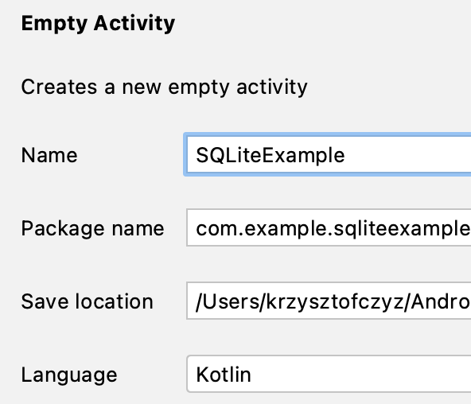
Wybieramy pustą aktywność.
W pliku build.gradle (dla Modules) należy dopisać linie i zsynchronizować z projektem:
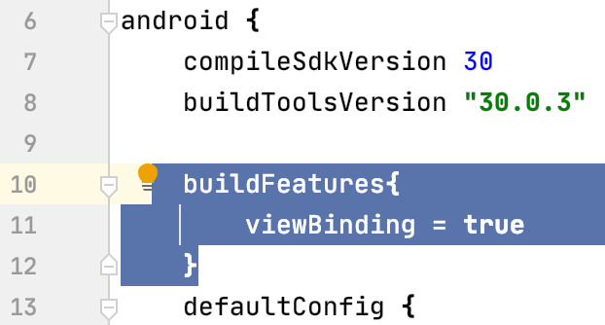
Tradycyjnie w MainActivity.kt należy zmodyfikować zawartość
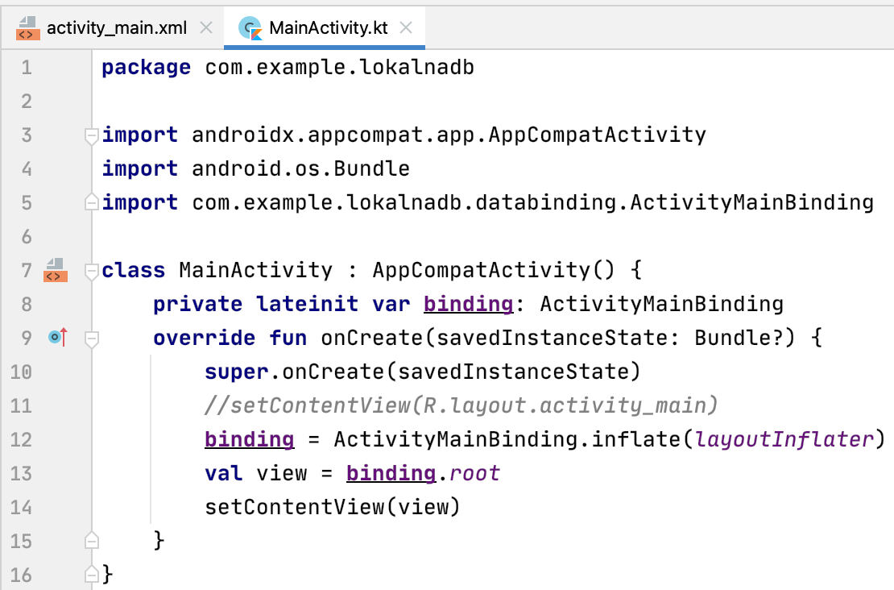
Tworzymy LinearLayout typu vertical (oczywiście w pliku activity_main.xml):
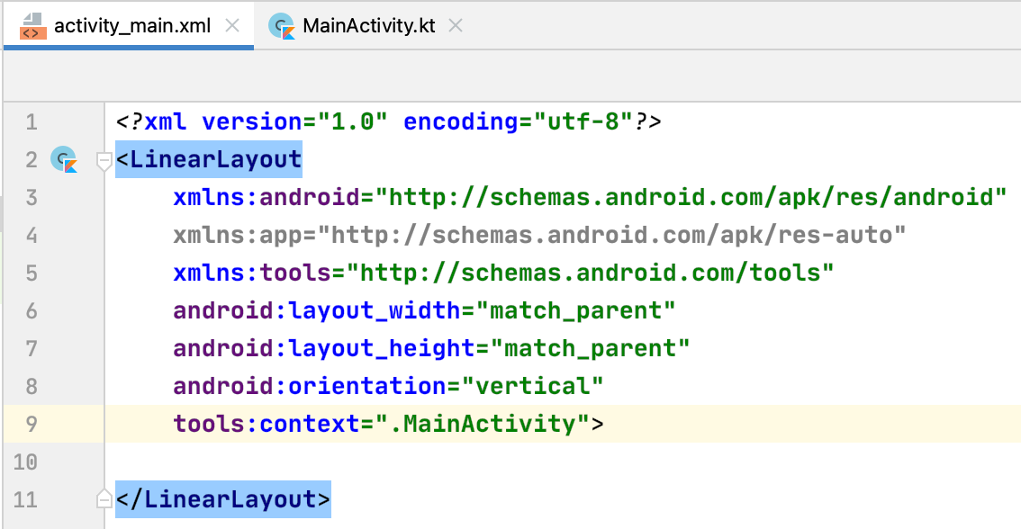
W layoucie tworzymy kolejny LinearLayout: z polami edycyjnymi oraz przyciskiem zapisu.
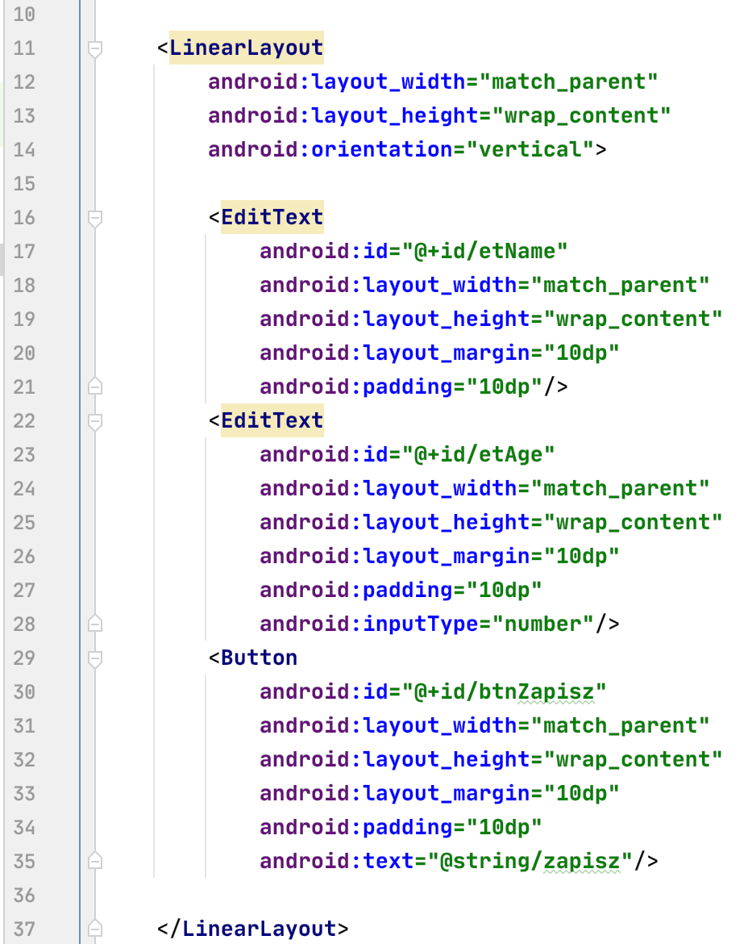

Tworzymy klasę User reprezentującą dane użytkownika:
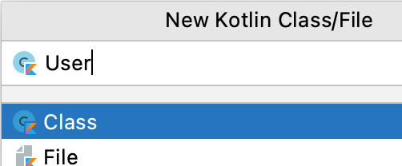 W utworzonej klasie tworzymy zmienne i konstruktor obiektu użytkownika.
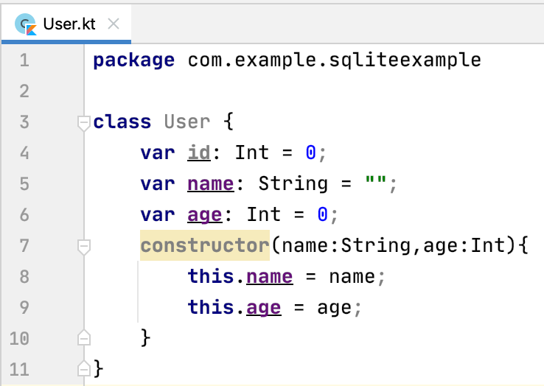
W podobny sposób tworzymy klasę tworzącą bazę danych:
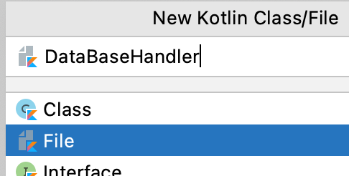
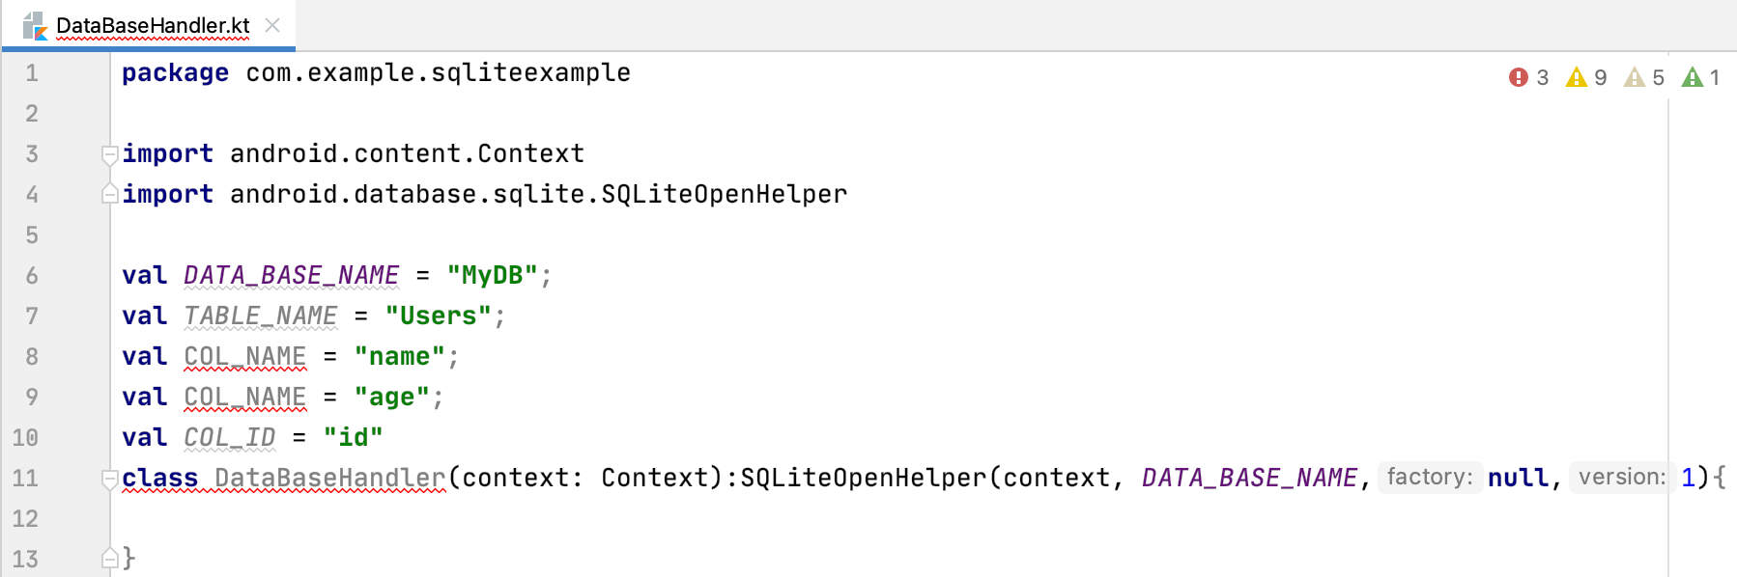
Importujemy metody:

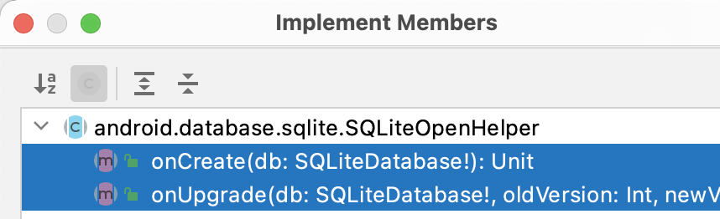
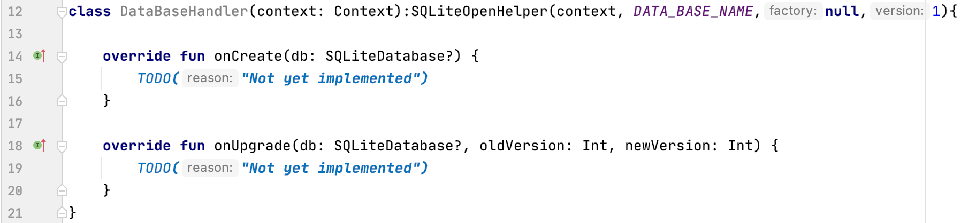
Metoda onCreate
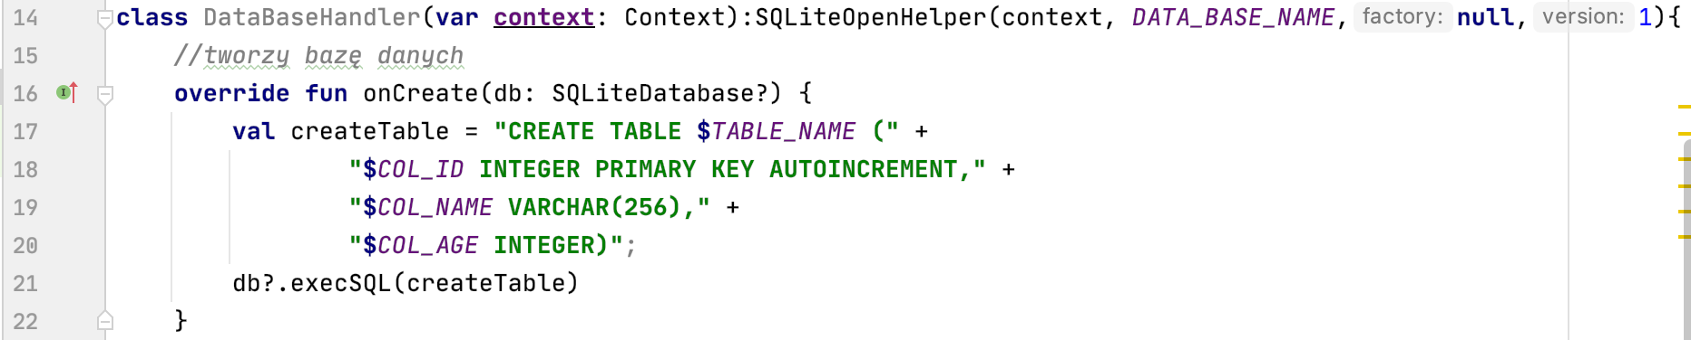
Budujemy też funkcję obsługującą przycisk i wpisującą dane do tabeli:
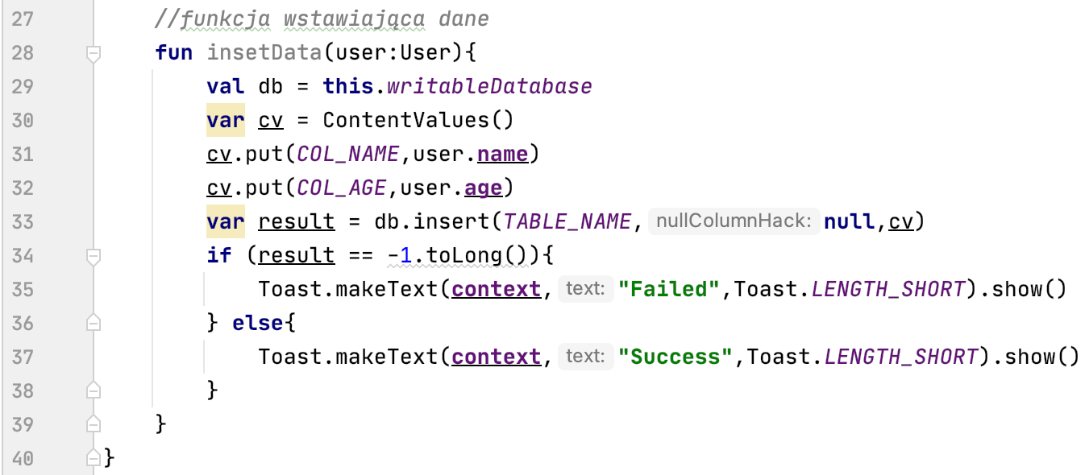

Zmieniamy zachowanie aplikacji po kliknięciu w przycisk wpisujący dane. Przechodzimy do MainActivity.kt :
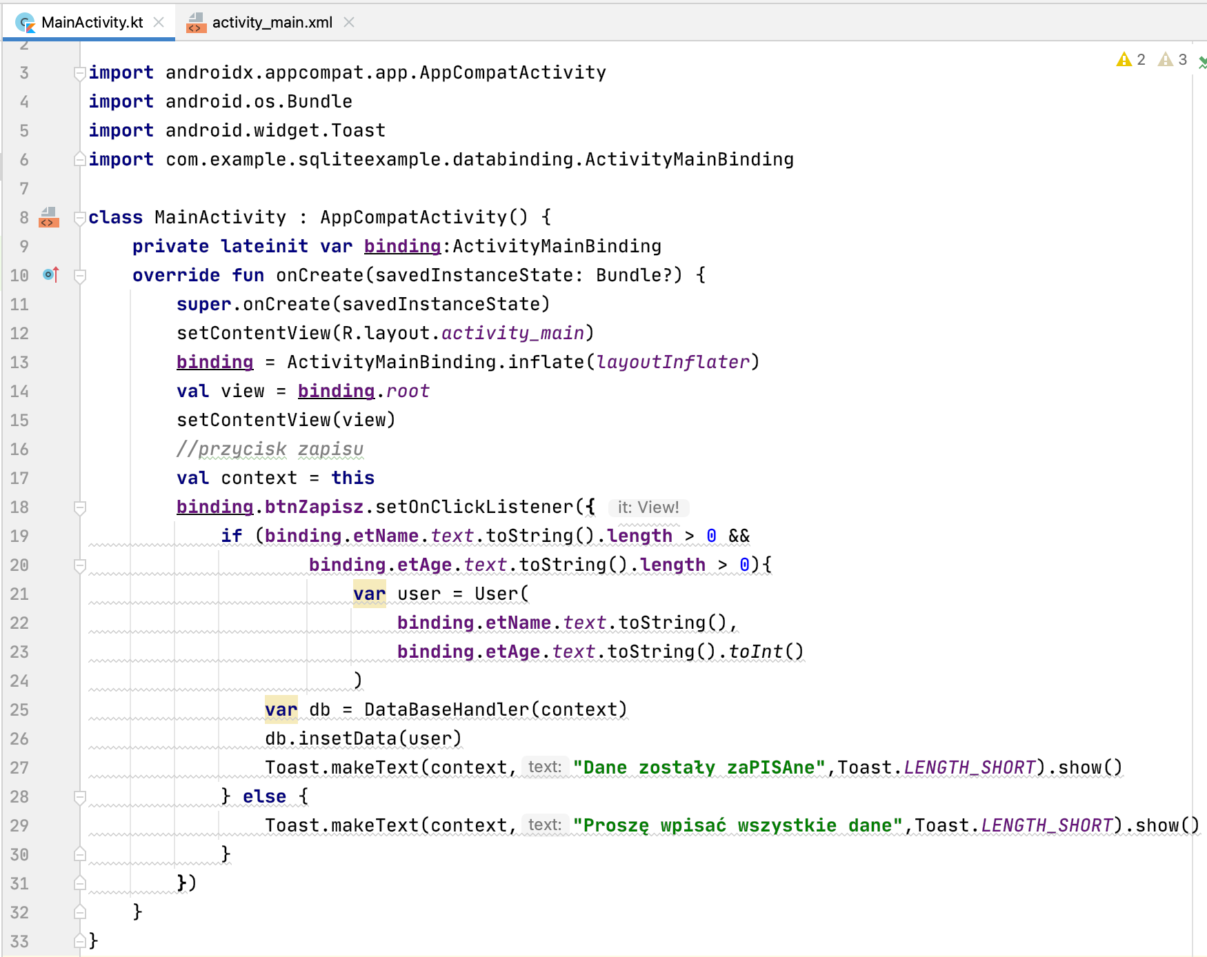
Cz.2 c.d.n.

